ФЕДЕРАЛЬНОЕ АГЕНТСТВО
ПО ТЕХНИЧЕСКОМУ РЕГУЛИРОВАНИЮ И МЕТРОЛОГИИ
 | НАЦИОНАЛЬНЫЙ  СТАНДАРТ  РОССИЙСКОЙ  ФЕДЕРАЦИИ | ГОСТ Р  57558—  202 /  ISO/ASTM 52900:2021

Аддитивные технологии
БАЗОВЫЕ ПРИНЦИПЫ
Термины и определения

(ISO/ASTM 52900:2021, Additive manufacturing. General principles. Fundamentals and vocabulary)

Настоящий проект стандарта не подлежит применению до его утверждения

Москва
Российский институт стандартизации
2023
Предисловие
1 ПОДГОТОВЛЕН Обществом с ограниченной ответственностью «Русатом – Аддитивные технологии» (ООО «РусАТ») совместно с Всероссийским научно-исследовательским институтом авиационных материалов Национального исследовательского центра «Курчатовский институт» (НИЦ «Курчатовский институт» – ВИАМ)
2 ВНЕСЕН Техническим комитетом по стандартизации ТК 182 «Аддитивные технологии»
3 УТВЕРЖДЕН И ВВЕДЕН В ДЕЙСТВИЕ Приказом Федерального агентства по техническому регулированию и метрологии от ____________ 202__ г. № ________
4 Настоящий стандарт является модифицированным по отношению к международному стандарту ISO/ASTM 52900:2021 «Аддитивное производство. Базовые принципы. Основные принципы и терминология» (ISO/ASTM 52900:2021 «Additive manufacturing — General principles — Fundamentals and vocabulary», MOD) путем внесения дополнительных структурных элементов, которые выделены вертикальной линией, расположенной на полях этого текста, и дополнительных положений, выделенных в тексте курсивом, направленных на учет сложившейся отечественной практики в области аддитивных технологий. В стандарт не включены отдельные структурные элементы и положения, которые являются справочными и не содержат информацию, необходимую для включения в национальный стандарт. Оригинальный текст элементов, не включенных в основную часть настоящего стандарта, приведен в дополнительном приложении ДА.
Наименование настоящего стандарта изменено относительно наименования указанного стандарта для приведения в соответствие с ГОСТ Р 1.5—2012 (пункт 3.5) и для увязки с наименованиями, принятыми в существующем комплексе национальных стандартов
5 ВВЕДЕН ВЗАМЕН ГОСТ Р 57558–2017/ISO/ASTM 52900:2015

Правила применения настоящего стандарта установлены в статье 26 Федерального закона от 29 июня 2015 г. № 162-ФЗ «О стандартизации в Российской Федерации». Информация об изменениях к настоящему стандарту публикуется в ежегодном (по состоянию на 1 января текущего года) информационном указателе «Национальные стандарты», а официальный текст изменений и поправок – в ежемесячном информационном указателе «Национальные стандарты». В случае пересмотра (замены) или отмены настоящего стандарта соответствующее уведомление будет опубликовано в ближайшем выпуске ежемесячного информационного указателя «Национальные стандарты». Соответствующая информация, уведомление и тексты размещаются также в информационной системе общего пользования – на официальном сайте Федерального агентства по техническому регулированию и метрологии в сети Интернет (www.rst.gov.ru)

© Оформление. ФГБУ «Институт стандартизации», 2023
Настоящий стандарт не может быть полностью или частично воспроизведен, тиражирован и распространен в качестве официального издания без разрешения Федерального агентства по техническому регулированию и метрологии
Содержание
1 | Область применения
2 | Нормативные ссылки
3 | Термины и определения
 | 3.1 Общие термины
 | 3.2 Типы процесса
 | 3.3 Технология. Общие положения
 | 3.4 Технология. Данные
 | 3.5 Технология. Позиционирование, координаты и ориентация
 | 3.6 Технология. Материал
 | 3.7 Технология. Экструзия материала
 | 3.8 Технология. Синтез на подложке
 | 3.9 Детали. Общие положения
 | 3.10 Детали. Применение
 | 3.11 Детали. Свойства
 | 3.12 Детали. Контроль
Приложение A1 Правила обозначения аддитивных технологических процессов в зависимости от типа процесса и других определяющих характеристик
Алфавитный указатель терминов на русском языке
Алфавитный указатель терминов на английском языке
Приложение ДА (справочное) Оригинальный текст не включенных структурных элементов

Введение
Установленные в настоящем стандарте термины расположены в систематизированном порядке, отражающем систему понятий в области аддитивных технологий.
Для каждого понятия установлен один стандартизованный термин.
Некоторые термины сопровождены краткими формами, представленными словосочетанием и/или аббревиатурой, которые следует применять в случаях, исключающих возможность их различного толкования.
Краткие формы, представленные словосочетанием, а также синонимичные понятия приведены в круглых скобках после стандартизованного термина.
Приведенные определения можно при необходимости изменить, вводя в них производные признаки, раскрывая значения используемых в них терминов, указывая объекты, входящие в объем определяемого понятия. Изменения не должны нарушать объем и содержание понятий, определенных в настоящем стандарте.
Термины, установленные настоящим стандартом, рекомендуются для применения в документации всех видов, научно-технической, учебной и справочной литературе.
В настоящем стандарте в качестве справочных данных приведены иностранные эквиваленты для ряда стандартизованных терминов на английском языке.
Стандартизованные термины набраны полужирным шрифтом, их краткие формы и иностранные эквиваленты, а также синонимичные понятия - светлым.
Если часть термина взята в квадратные скобки ("[ ]"), это означает, что выделенные слова могут заменить либо все предшествующие слова в термине, либо некоторые из них

НАЦИОНАЛЬНЫЙ СТАНДАРТ РОССИЙСКОЙ ФЕДЕРАЦИИ
Аддитивные технологии
БАЗОВЫЕ ПРИНЦИПЫ
Термины и определения
Additive technologies. General principles. Terminology

Дата введения — 202 — —

1 Область применения
Настоящий стандарт устанавливает термины и определения, используемые в технологиях аддитивного производства, которые основаны на аддитивном принципе изготовления деталей, т.е. на создании объемных изделий путем последовательного добавления материала, а также содержит правила обозначения различных типов аддитивных технологических процессов в зависимости от применяемого основного принципа аддитивного производства и используемого сырья (см. Приложение A1).
2 Нормативные ссылки
В настоящем стандарте использованы нормативные ссылки на следующие межгосударственные стандарты:
ГОСТ 23597 Станки металлорежущие с числовым программным управлением. Обозначение осей координат и направлений движений. Общие положения
ГОСТ Р 57591 Аддитивные технологические процессы. Базовые принципы - часть 4. Обработка данных
ГОСТ Р 59585-2021 (ИСО/АСТМ 52921:2013) Аддитивные технологии. Системы координат. Общие положения

Проект, первая редакция
3. Термины и определения
3.1 Общие термины
3.1.1 3D-принтер (3D printer): Установка для 3D-печати.
3.1.2 аддитивное производство; АП (аддитивный технологический процесс) (additive manufacturing): процесс изготовления деталей, который основан на создании физического объекта по электронной геометрической модели путем добавления материала, как правило, слой за слоем, в отличие от вычитающего (субтрактивного) производства и традиционного формообразующего производства (литья, штамповки).

Примечания
1 Ранее употребляемые термины: аддитивное изготовление (additive fabrication), аддитивный процесс (additive process).
2 Пояснения понятий «аддитивное производство», «субтрактивное производства» и «формообразующее производство» приведены в Приложении A2.

3.1.3 аддитивная система (additive system); система аддитивного производства (additive manufacturing system): аддитивная установка и вспомогательное оборудование, используемое для АП.
3.1.4 аддитивная установка (AM machine): Часть системы аддитивного производства, необходимая для выполнения цикла построения при производстве деталей, включающая аппаратную часть, программное обеспечение для настройки и контроля аддитивной установки, а также периферийные приспособления.
3.1.5 пользователь аддитивной установки (AM machine user): Оператор или организация, использующие аддитивную установку.
3.1.6 пользователь системы АП (AM system user): Оператор или организация, использующие систему аддитивного производства или любую ее часть.
3.1.7 фронтальная сторона установки (front of a machine): Сторона установки, перед которой должен стоять оператор, чтобы получить доступ к пользовательскому интерфейсу установки и/или главному смотровому окну, если иное не указано производителем установки.
3.1.8 поставщик материала (material supplier): Поставщик материала/сырья для использования в системе аддитивного производства.
3.1.9 многошаговый процесс (multi-step process): Тип процесса аддитивного производства, при котором детали изготавливают за две или более стадии, при этом на первой стадии, как правило, обеспечивается получение заданной геометрической формы, а на последующих за формируются основные требуемые свойства материала.

Примечания
1 Под основными требуемыми свойствами материала подразумевают металлические свойства для металлических изделий, свойства керамических материалов для керамических изделий, свойства полимерных материалов для полимерных (пластмассовых) изделий и свойств композитных материалов для изделий из композитов.
2 Удаление структур поддержек и операция очистки во многих случаях являются необходимыми, однако в данном контексте не рассматриваются как отдельный процесс.
3 Принцип одношагового и многошагового процесса рассмотрены в Приложении A2.

3.1.10 одношаговый процесс (single-step process): тип процесса аддитивного производства, при котором детали изготавливают за одну операцию, при этом основная геометрическая форма и основные свойства материала достигаются одновременно.

Примечания
1 Удаление структур поддержек и операция очистки во многих случаях являются необходимыми, однако в данном контексте не рассматриваются как отдельный процесс.
2 Принцип одношагового и многошагового процесса рассмотрены в Приложении A2.

3.1.11 валидация технологического процесса (process validation): Подтверждение на основе объективных доказательств того, что технологический процесс, выполняемый в пределах установленных параметров, эффективно и воспроизводимо обеспечивает производство изделий, соответствующих установленным требованиям
3.2 Типы процесса
3.2.1 струйное нанесение связующего (binder jetting, BJT): Процесс аддитивного производства, основанный на выборочном нанесении жидкого связующего для связывания порошкового материала.

Примечание – Обозначение различных процессов струйного нанесения связующего в соответствии с Приложением A1.

3.2.2 прямой подвод энергии и материала (directed energy deposition, DED): Процесс аддитивного производства, основанный на связывании материала путем сплавления в процессе нанесения за счет использования сфокусированной тепловой энергии.

Примечания
1 Под «сфокусированной тепловой энергией» подразумевают источник энергии (например, лазер, электронный пучок или плазменная дуга), который фокусируется для расплавления нанесенных материалов.
2 Обозначение различных процессов прямого подвода энергии и материала в соответствии с Приложением A1.

3.2.3 экструзия материала (material extrusion, MEX) – Процесс аддитивного производства, основанный на выборочной подаче материала через сопло или жиклер.

Примечание – Обозначение различных процессов экструзии материала в соответствии с Приложением A1.

3.2.4 струйное нанесение материала (material jetting, MJT) – Процесс аддитивного производства, основанный на выборочном нанесении капель сырья.

Примечания
1 Примером сырья для струйного нанесения материала являются фотополимерные смолы и воск.
2 Обозначение различных процессов струйного нанесения материала в соответствии с Приложением A1.

3.2.5 синтез на подложке (powder bed fusion, PBF): Процесс аддитивного производства, при котором при помощи тепловой энергии выборочно сплавляют области порошковой подложки.

Примечание – Обозначение различных процессов синтеза на подложке в соответствии с Приложением A1.

3.2.6 листовая ламинация (sheet lamination, SHL): Процесс аддитивного производства, основанный на получении детали соединением листовых материалов.

Примечание – Обозначение различных процессов листовой ламинации в соответствии с Приложением A1.

3.2.7 фотополимеризация в ванне (vat photopolymerization, VPP): Процесс аддитивного производства, основанный на выборочном отверждении жидкого фотополимера за счет полимеризации, инициируемой светом.

Примечание – Обозначение различных процессов фотополимеризации в соответствии с Приложением A1.

3.3 Технология. Общие положения
3.3.1 трехмерная печать (3D-печать) (3D printing): Производство изделий путем послойного нанесения материала печатающей головкой, соплом или с использованием иной технологии печати.

Примечание – Настоящий термин часто используется в нетехническом контексте как синоним термина «аддитивное производство», в этих случаях обычно подразумевают установки, используемые для непромышленных целей, в том числе установки для личного использования.

3.3.2 рабочая камера (build chamber): Замкнутый объем внутри системы аддитивного производства, в котором происходит изготовление деталей.
3.3.3 цикл построения (build cycle): Единичный цикл процесса, при котором в области построения системы аддитивного производства последовательным объединением материала происходит построение одного или более компонентов.
3.3.4 платформа построения установки (build platform): Опорная поверхность, с которой начинается построение детали, и которая является базой для дальнейшего построения.

Примечание - В некоторых системах происходит построение детали прикрепленной к платформе построения либо непосредственно, либо через структуры поддержек. В других системах, таких как некоторые виды синтеза на подложке, прикрепление детали к платформе построения является не обязательным.

3.3.5 область построения (build space): Объем, в котором возможно изготовление детали, как правило внутри рабочей камеры или на платформе построения.

3.3.6 поверхность построения (build surface): Поверхность, на которую наносят материал, как правило, последний слой, который становится основанием для формирования следующего слоя.

Примечания
1 Для первого слоя поверхностью построения часто является платформа построения.
2 В случае процесса прямого подвода энергии и материала поверхностью построения может быть существующая деталь, на которую наносят материал.
3 В случае если направление нанесения и/или объединения материала является переменной величиной, то его можно определить по отношению к поверхности построения.

3.3.7 объем построения (build volume): Общий полезный объем, доступный в установке для изготовления деталей.
3.3.8 слой (layer): Материал, выложенный или распределенный для создания поверхности.
3.3.9 производственная партия (manufacturing lot): Набор деталей одной серии, изготовленных из одного сырья с использованием одной и той же системы аддитивного производства и одних и тех же этапов постобработки (при необходимости), по одному производственному техническому заданию.

Примечание — Система аддитивного производства может включать в себя одну или несколько аддитивных установок и/или оборудований постобработки по согласованию между поставщиком аддитивного оборудования и потребителем.

3.3.10 производственный план (manufacturing plan): документ, устанавливающий технологию производства, используемые технические ресурсы и технологические процессы производства конкретного изделия/продукта, в том числе установленные критерии приемлемости для каждого этапа производства.

Примечания
1 В случае аддитивного производства план производства, как правило, включает, но не ограничивается, технологические параметры, операции подготовки к производству и операции постобработки, а также соответствующие способы верификации.
2 Как правило требования к наличию плана производства установлены в системах менеджмента качества, например, в соответствии с международным стандартом ISO 9001 и техническим стандартом ASQ C1[2].

3.3.11 технологическая цепочка (process chain): Последовательность действий необходимых для получения требуемых технических и эксплуатационных характеристик детали.
3.3.12 технологические параметры (process parameters): Набор параметров режимов работы и системных настроек, используемых при осуществлении цикла построения.
3.3.13 серия деталей (production run): Совокупность всех деталей, произведенных в одном или нескольких последовательных циклах построения с использованием сырья из одной партии и одинаковых условий технологического процесса.
3.3.14 структуры поддержки (support): Структуры, не относящиеся к геометрии детали, предназначенные для обеспечения точек прикрепления и опор детали во время цикла построения.

Примечания
1 Структуры поддержки, как правило, удаляют перед использованием детали.
2 Для некоторых процессов АП, таких как экструзия материала и струйное нанесение материала, материал структур поддержки может отличаться от материала детали и наносится при помощи отдельного сопла или печатающей головки.
3 Для некоторых процессов АП, таких как синтез металлических изделий на подложке могут быть использованы дополнительные структуры поддержки, предназначенные для дополнительного отвода тепла от детали во время процесса построения.

3.3.15 настройки системы (system set-up): Конфигурация системы аддитивного производства для проведения цикла построения.
3.3.16 удаление структур поддержек (removal of the support): Технологическая операция, заключающаяся в механическом, химическом или ручном удалении структур поддерживающих элементов, использующихся для построения изделия.

Примечание — Способ удаления структур поддержек выбирается в зависимости от материала или геометрии изделия.

3.3.17 очистка поверхности изделия (product surface cleaning): Операция пост-обработки, заключающаяся в удалении с поверхности изделия материала, неиспользованного в процессе его получения аддитивным технологическим процессом.
3.3.18 бионический дизайн (bionic design): Подход к проектированию изделий, заключающийся во внесении изменений в габариты и форму конструкции или детали с созданием новых границ объема тела и удалением существующих, с целью придания формы, схожей с формируемыми природой сложнопрофильными поверхностями.
3.3.19 топологическая оптимизация (topological optimization): Процесс при проектировании изделий, заключающийся во внесении изменений в конструкцию или деталь с созданием новых границ объема тела и удалением существующих, с целью её оптимизации по критериям минимизации массы, максимальной жесткости и спектру собственных частот, при сохранении соответствия предъявляемым прочностным требованиям.
3.3.18 генеративный дизайн (generative design): Подход к проектированию изделий, заключающийся во внесении изменений в конструкцию или деталь, с заменой сплошного материала на повторяющиеся в объеме простейшие элементы любой формы, с целью её оптимизации по критериям минимизации массы при сохранении соответствия предъявляемым прочностным требованиям.

3.4 Технология. Данные

3.4.1 3D-сканирование (3D scanning, 3D digitizing): Способ получения данных о форме и размерах объекта в пространственном представлении путем записи х, у и z координат точек поверхности объекта и преобразования набора точек в цифровой вид.

Примечания
1 Общепринятые способы заключаются в использовании контактной измерительной головки, оптического сенсора или другого приспособления в комбинации с автоматизацией процесса.
2 В технологической цепочке аддитивного производства 3D-сканирование как правило используют для генерации моделей поверхности, мониторинга при построении, неразрушающего контроля, а также для верификации геометрии детали.

3.4.2 формат файлов аддитивного производства (Additive Manufacturing File Format, AMF): Формат файлов для обмена данными о модели, в соответствии с которой осуществляется аддитивное производство, включающими в себя пространственное описание геометрии поверхности, со встроенной поддержкой информации о цвете, материале, решетчатых структурах, текстуре поверхности, группировании элементов и метаданных.

Примечание – формат файлов аддитивного производства (AMF) может представлять один объект из множества, объединенных в группу элементов. Как и в STL, геометрия поверхности представлена сеткой из треугольников, но в случае с AMF треугольники могут быть искривлены. AMF может также устанавливать материал и цвет для каждого объема и цвет для каждого треугольника в сетке. Подробные требования к формату AMF приведены в ГОСТ Р 57591.

3.4.3 потребитель AMF (AMF consumer): Программное обеспечение для чтения (синтаксического анализа) файла AMF для реализации производства, визуализации или анализа.

Примечание – Как правило, файлы AMF импортируются оборудованием для аддитивного производства, а также программным обеспечением для просмотра, анализа и верификации.

3.4.4 редактор AMF (AMF editor) – программное обеспечение для чтения и перезаписи файла AMF для преобразования.

Примечание – Приложения редакторы AMF используют для преобразования AMF из одной формы в другую, например, для преобразования всех изогнутых треугольников в плоские треугольники или преобразования информации о пористом материале в четко определенную сетчатую поверхность.

3.4.5 поставщик AMF (AMF producer): Программное обеспечение для создания файла AMF из исходных геометрических данных.

Примечание – Как правило, файлы AMF экспортируют при помощи программного обеспечения систем автоматизированного проектирования (САПР), программного обеспечения для сканирования объектов или непосредственно при помощи алгоритмов вычислительной геометрии.

3.4.6 атрибут (attribute): Характеристика, представляющая один или несколько аспектов, дескрипторов или элементов данных.

Примечания
1 В объектно-ориентированных системах атрибуты являются характеристиками объектов. В языке разметки XML атрибуты являются характеристиками элементов.
2 В файлах формата AMF атрибуты, например, могут быть использованы в качестве заметки, обеспечивающих обратную прослеживаемость к компонентам в системах САПР или как маркеры, используемые в механизмах отслеживания и контроля.

3.4.7 комментарий (comment): Примечание в коде программы, которое не влияет на работу программы.

Примечания
1 Комментарии используются для повышения удобочитаемости файла пользователем и для целей отладки.
2 В файлах формата AMF комментарии, например, могут быть использованы для хранения информации о спецификации материала или в качестве заметки, обеспечивающие обратную прослеживаемость к компонентам в системах САПР.

3.4.8 элемент (element): Информационный блок в документе XML, включающий начальный тег, конечный тег, содержимое между тегами и атрибуты.

Примечание – В структуре XML элемент может содержать данные, атрибутные записи, такие как группы элементов, и другие элементы.

3.4.9 фасет (facet): Трех- или четырехсторонний полигон, представляющий собой элемент пространственной полигональной сетки поверхности модели.

Примечание – В наиболее распространенных в аддитивном производстве форматах файлов, AMF и STL, используют треугольные фасеты; однако в AMF разрешается, чтобы треугольные фасеты были искривлены.

3.4.10 Спецификация обмена данными об изделии, PDES (Product Data Exchange Specification): Спецификация обмена данными об изделии с использованием STEP.

Примечание – Первоначально спецификация обмена данными об изделии была разработана в 1980-х годах организацией IGES/PDES по программе Американской ассоциации данных о продуктах (USPRO). Спецификация была принята в качестве основы для стандартов серии ГОСТ Р ИСО 10303 и впоследствии заменена им.

3.4.11 STEP: Стандарт обмена данными о модели изделия.

Примечания
1 Международный стандарт STEP устанавливает представление информации об изделии наряду с необходимыми механизмами и понятийной базой, необходимыми для обмена данными о продукте. Серию стандартов серии ГОСТ Р ИСО 10303 используют при представлении информации об изделии, в том числе об его компонентах и сборках, а также при обмене данными об изделии, в том числе при хранении, передаче, доступе и архивировании.
2 Протокол AP238, обычно называемый STEP-NC, устанавливает требование к операции разбиения геометрической модели на слои и других механических команды, необходимых для аддитивного производства.

3.4.12 STL: Формат файлов для обмена данными о модели, описывающих геометрию поверхности объекта как мозаику из треугольников, используемый при передачи геометрических данных на установки для изготовления деталей.

Примечание – Формат файлов STL изначально разработан как часть пакета САПР для первых установок стереолитографии, что объясняет его наименование. В некоторых случаях наименование формата файлов упоминается как «стандартный язык триангуляции» или «стандартный язык тесселяции», хотя он никогда не признавался какой-либо организацией по разработке стандартов официальным стандартом.

3.4.13 модель поверхности (surface model): Математическое или цифровое представление объекта в виде набора плоских и/или искривленных поверхностей, которое может, но не обязательно должно, представлять собой замкнутый объем.
3.5 Технология. Позиционирование, координаты и ориентация
3.5.1 произвольно ориентированный ограничительный блок (детали) (arbitrarily oriented bounding box of a part): Ограничительный блок, определяемый без каких-либо ограничений его итоговой ориентации.
3.5.2 ограничительный блок (детали) (bounding box): Ортогонально направленный прямоугольный параллелепипед с наименьшим периметром, который охватывает максимально удаленные точки поверхности детали.

Примечание – Если изготавливаемая деталь включает в себя отдельные элементы, предназначенные для проведения испытаний, и дополнительные элементы (например, ярлыки маркировки, выступы или рельефные буквы), ограничительный блок может быть установлен с учетом только элементов, предназначенных для проведения испытаний (без учета дополнительных элементов) при наличии соответствующего комментария.

3.5.3 пространство построения (build envelope): Объем, ограниченный наибольшими внешними размерами по осям X, Y и Z в пределах области построения, в пределах которых могут быть изготовлены детали.

Примечание – Размеры области построения больше чем пространство построения.

3.5.4 нулевая точка построения (build origin): Точка, устанавливающая начало координат, наиболее часто располагаемая в центре платформы построения на лицевой поверхности построения.

Примечание – нулевая точка построения устанавливается программным обеспечением аддитивной установки и в некоторых случаях может быть определена настройками построения.

3.5.5 геометрический центр (ограничительного блока); центроид (geometric center): Точка в арифметическом центре ограничительного блока.

Примечание – Центр ограничительного блока может находиться за пределами детали, заключенной в ограничительный блок.

3.5.6 начальная ориентация построения (детали) (initial build orientation): Ориентация детали, с которой она была впервые расположена в объеме построения.

Примечание – подробные пояснения понятия «начальная ориентация детали» приведено в ГОСТ Р 59585.

3.5.7 ограничительный блок установки (machine bounding box): Ограничительный блок детали, в котором поверхности параллельны системе координат установки.

3.5.8 cистема координат установки (machine coordinate system): Трехмерная система координат, определяемая фиксированной точкой на платформе построения и тремя основными осями, обозначенными как ось X, ось Y и ось Z и осями вращения вокруг каждой из осей, обозначенными соответственно A, B и C, при этом углы между осями X, Y и Z могут быть как прямыми, так и определяться производителем установки.

Примечание – В отличии от систем координат, привязанных к поверхности построения, которые могут быть сдвинуты или повернуты, система координат установки зафиксирована для каждой установки. Более подробно система координат установки рассмотрена в ГОСТ Р 59585.

3.5.9 начало координат установки (нулевая точка установки, ноль установки) (machine origin): Начало координат, установленное производителем аддитивной установки.
3.5.10 общий ограничительный блок (master bounding box): Ограничительный блок, который включает все детали одного построения.
3.5.11 компонование (nesting): Процесс расположения деталей для их изготовления в одном цикле построения, при котором их свободно ориентированные или иные ограничительные блоки перекрываются.
3.5.12 начало координат [нулевая точка, (0, 0, 0)] (origin) при использовании координат X, Y и Z заданная точка пересечения трех главных осей декартовой системы координат.

Примечание – Система координат может быть декартовой или иной, определенной производителем установки. Подробные пояснения понятия «начало координат» приведены в ГОСТ Р 59585.

3.5.13 ортогональное обозначение ориентации (orthogonal orientation notation): Способ обозначения ориентации ограничительного блока деталей при помощи последовательного указания осей системы координат установки в порядке уменьшения длины параллельных им сторон.

Примечания
1 обозначение, как правило, состоит из комбинаций чисел X, Y и Z, каждое из которых обозначает соответствующую ось системы координат установки.

2 Ортогональное обозначение ориентации требует, чтобы ограничительный блок был расположен в соответствии с системой координат установки. Система координат установки и различные ограничительные блоки, в том числе примеры ортогонального обозначения ориентации, подробно описаны в ГОСТ Р 59585.

3.5.14 положение детали (part location): Место детали в объеме построения.

Примечание – Положение детали, как правило, определяется координатами X, Y и Z положения геометрического центра ограничительного блока по отношению к нулевой точке построения. Подробные пояснения понятия «положение детали» приведены в ГОСТ Р 59585.

3.5.15 переориентация детали (part reorientation): Вращение детали относительно начальной ориентации построения вокруг геометрического центра ее ограничительного блока.

Примечание –Переориентация детали подробно описана в ГОСТ Р 59585.

3.5.16 ось Х (установки) (x-axis): Ось в системе координат установки, которая проходит параллельно фронтальной стороне установки и перпендикулярно к оси Y и оси Z, если иное не установлено производителем установки.

Примечания
1 Если иное не установлено производителем установки положительным направлением оси Х является направление слева направо, если смотреть со стороны фронтальной части установки по направлению к началу координат объема построения.
2 Как правило ось X является горизонтальной и параллельной одной из сторон платформы построения.

3.5.17 ось Y (установки) (y-axis) – ось в системе координат установки, которая перпендикулярна к оси Z и оси Х, если иное не установлено производителем установки.

Примечания
1 Если иное не установлено производителем установки, положительное направление оси у определяется по правилу правой системы координат, установленному в ГОСТ 23597. В большинстве случаев положительным направлением является направление по оси Z вверх и направление по оси Y от фронтальной к задней стороне установки, если смотреть с фронтальной части установки.
2 В случае положительного направления оси Z вниз, положительное направление по оси Y будет направлено от задней части установки к фронтальной, если смотреть с фронтальной части установки.
3 Как правило ось Y является горизонтальной и параллельной одной из сторон платформы построения.

3.5.18 ось Z (установки) (z-axis) – ось в системе координат установки, которая перпендикулярна оси Х и оси Y, если иное не установлено производителем установки.

Примечания
1 Если иное не установлено производителем установки, положительное направление оси Z определяют по правилу правой системы координат, установленному в ГОСТ 23597. Для процессов, использующих послойное нанесение материала в одной плоскости, положительным направлением по оси Z является направление перпендикулярное к слоям.

2 Для процессов, использующих послойное нанесение материала в одной плоскости, положительным направление по оси Z является направление от первого слоя к последующим слоям.
3 Когда нанесение материала возможно с различных направлений (например, для некоторых систем прямого подвода энергии и материала) ось Z может быть определена в соответствии с принципом по ГОСТ 23597–79 (п.2.4).

3.6 Технология. Материал
3.6.1 загрузочная партия (сырья) (batch of feedstock): Установленное количество сырья с однородными свойствами и составом.

Примечания
1 Одна загрузочная партия сырья может быть использована в одной или более серии деталей, полученных с использованием различных технологических параметров.
2 Для некоторых видов сырья, например, порошки и смолы, одна партия сырья может состоять из первичного материала, использованного материала или смесью первичного и использованного материала.

3.6.2 отверждать (cure) – изменять физические свойства материала при помощи химической реакции.

Примечание – одной из самых важных операций отверждения в аддитивном производстве является переход полимерной смолы из жидкого в твердое состояние при помощи перекрестного сшивания молекулярных цепей, активированного светом.

3.6.3 сырье (feedstock) [Нрк. исходный материал (source material); начальный материал (starting material); базовый материал (base material); изначальный материал (original material)]: Основная масса исходных материалов, используемая при построении в аддитивном производстве.

Примечание – Для процессов построения в аддитивном производстве сырьё поставляют в различным формах, таких как жидкость, порошок, суспензии, филамент, листы и т.д.

3.6.4 производитель сырья (feedstock manufacturer): юридическое лицо, производящее сырье.

Примечание – в аддитивном производстве часто производитель и поставщик сырья являются разными организациями.

3.6.5 поставщик сырья (feedstock supplier): Продавец сырья.

Примечание – в аддитивном производстве часто поставщик и производитель сырья являются разными организациями.

3.6.6 сплавление (fusion): Объединение двух и более частиц материала в одну частицу.

3.6.7 партия (сырья) (lot of feedstock): Количество сырья, произведенного при отслеживаемых, контролируемых условиях за один производственный цикл.

Примечания
1 Размер партии сырья определяет производитель сырья. Как правило поставщик сырья направляет сырье из одной партии разным пользователям аддитивных установок.

2 Для некоторых областей применения аддитивного производства требуется документация на сырье. К документации на сырье относят такие документы как декларация о соответствии, акт приемочного контроля, сертификат соответствия, заводской сертификат или протокол анализа.

3.6.8 постобработка (post-processing): одна или несколько последовательных технологических операций, осуществляемых после завершения аддитивного производства - цикла построения для придания конечному изделию необходимых свойств операций по обработке изделия для придания ему необходимых свойств, входящий в многошаговый процесс.
3.6.9 способность формировать слой (spreadability): Способность сырья формировать слой, соответствующий требованиям аддитивного технологического процесса.

Примечания
1 Требования к условиям, при которых происходит формирование слоя в аддитивной установке, включают, но не ограничиваются, настройки установки и технологические параметрами, которые обычно определяют исходя из требований к процессу и предполагаемой области применения конечной детали.
2 Поведение конкретного сырья при формировании слоя зависит от физических свойств материала при заданных условиях.

3.6.10 первичное сырье (virgin feedstock): Состояние сырья из одной производственной партии до его применения в аддитивном производственном процессе.

Примечания
1 Первичное состояние, как правило, означает, что сырье находится в состоянии поставки.
2 Требования к первичному сырью могут отличаться в зависимости от процесса, материала или области применения конечного изделия. Дальнейшее уточнение требований может быть необходимо для некоторых материалов и конкретных применений.
3 Сырье без значительных отклонений свойств от изначальных может рассматриваться как первичное.
4 Сырье со временем может подвергаться деградации вне зависимости от того, использовалось ли оно в аддитивном технологическом процессе. Сырье, которое подвергнулось значительным изменениям при любых условиях не может рассматриваться как первичное.
5 Значительность и допустимость отклонений свойств от изначальных как правило определяют на основании требований к применению конечного изделия.

3.6.11 металлопорошковая композиция; МПК (metal powder): Объединенный в общую композицию металлический порошок, предназначенный для использования в аддитивном производстве.
3.6.12 основная фракция (металлопорошковой композиций) (powder fraction): Диапазон размеров частиц, преобладающих в партии металлопорошковой композиций.
3.6.13 паспорт сырья (feedstock datasheet): Документ, сопровождающий каждую партию сырья и содержащий информацию об основных параметрах и характеристиках данной партии.
3.7 Технология. Экструзия материала
3.7.1 подложка построения (build sheet): Заменяемый лист, на котором происходит построение детали при помощи экструзии материала.

Примечания
1 лист построения предназначается для некоторых установок чтобы обеспечить удаляемый барьер между деталью и платформой построения.
2 лист построения как правило закрепляют на платформе построения при помощи вакуума или другим способом.

3.7.2 экструзионная головка (extruder head, extrusion head): Узел, состоящий из механизма доставки сырья и экструзионного сопла.

Примечание – типовой вариант реализации экструзионной головки содержит моторизированный колесный механизм захвата, предназначенный для протягивания филамента через экструзионную головку. Экструзионная головка часто содержит нагревательный элемент.

3.7.3 экструзионное сопло (extrusion nozzle): Элемент с отверстием, через которое экструдируется сырье.
3.7.4 филамент (filament): сырье, характеризующееся очень большим соотношением длины относительно постоянного по всей длине поперечного сечения.

Примечания
1 Полимерные филаменты как правило производят при помощи экструзии, металлические при помощи протягивания.
2 филаменты, полученные из металла, часто называют проволокой.

3.7.5 пеллеты (pellets): Сформованные небольшие по массе гранулы сырья, имеющие примерно одинаковые размеры для каждой партии.

Примечание – Пеллеты более мелкого размера могут также называться микропеллетами.

3.8 Технология. Синтез на подложке
3.8.1 Периодическая подача (сырья) (batch feed processing): Способ реализации процессов подготовки и подачи сырья для использования в цикле построения загрузочными партиями.

Примечания
1 Операции при периодической подаче сырья, как правило, включают перемешивание и смешивание порошков для получения желаемого состава, сушку или увлажнение порошка для получения свойств, требуемых аддитивным технологическим процессом.
2 В отличии непрерывной подачи сырья для периодическая подача сырья существуют ограничения на количество сырья, необходимое для осуществления одного или нескольких циклов построения.

3.8.2 Непрерывная подача (сырья) (continuous feed processing): Способ реализации процессов подготовки и подачи сырья для использования в цикле построения при помощи непрерывного процесса.

Примечания
1 Операции при непрерывной подаче, как правило, включают перемешивание и смешивание порошков для получения состава, требуемого аддитивным технологическим процессом.
2 В отличии периодической подачи сырья при непрерывной подаче сырья отсутствуют ограничения на конечное количество сырья.

3.8.3 зона подачи (feed region): Место в установке, где хранится сырье и из которого во время цикла построения сырье частями переносится на подложку.
3.8.4 лазерное спекание (laser sintering, LS): Процесс синтеза на подложке, используемый для производства деталей из порошкового материала с использованием одного или более лазеров для выборочного спекания или сплавления частиц на поверхности, слой за слоем, в закрытой камере.

Примечания – Большинство установок лазерного спекания частично или полностью расплавляют обрабатываемые материалы. Термин "спекание" является историческим и неправильным, так как процесс обычно включает частичное или полное сплавление, в противоположность традиционному спеканию металлических порошков при помощи пресс-форм, температуры и/или давления.

3.8.5 зона излишков (overflow region): Место в установке, в которое во время цикла построения после формирования слоя попадает и хранится избыток порошка.

Примечание – В зависимости от вида установки зона излишков может состоять из одной или нескольких специализированных камер или системы рециркуляции порошка.

3.8.6 порошковый массив (part cake): Частично слипшийся порошок, окружающий изготовленные детали после окончания цикла построения (в процессах синтеза на подложке, использующих рабочую камеру с нагревом).
3.8.7 подложка (powder bed, part bed): Область в системе аддитивного производства, в которой сырье при изготовлении деталей наносится и выборочно спекается/сплавляется посредством источника тепла или связывается посредством адгезии.
3.8.8 порошковая композиция (powder blend): порошок, полученный путем тщательного перемешивания порошков из одной или нескольких партий порошка, имеющих одинаковый номинальный химический состав.

Примечания
1 Примером порошковой композиции является смесь первичного и использованного порошков. Требования к порошковым композициям обычно определяют исходя из области применением или в соответствии с договоренностью между поставщиком и потребителем.
2 Необходимо различать порошковые композиции и смеси порошков, если порошковая композиция представляет собой несколько порошков одинакового состава, то смесь порошков представляет собой несколько порошков различного состава.

3.8.9 смесь порошков (powder mix, powder mixture): Порошок, полученный путем тщательного перемешивания порошков различного номинального химического состава.

Примечание – необходимо различать порошковые композиции и смеси порошков, если порошковая композиция представляет собой несколько порошков одинакового состава, то смесь порошков представляет собой несколько порошков различного состава.

3.8.10 использованный порошок (used powder): Порошок, который был использован в качестве сырья для установки АП как минимум в одном цикле построения.
3.9 Детали. Общие положения
3.9.1 решетчатая структура (lattice, lattice structure): Геометрическая структура, состоящая из соединяющих вершины (точки) связей, образующих функциональную структуру
3.9.2 деталь (part): Синтезированный материал, образующий функциональный элемент, представляющий собой конечное изделие или его часть.

Примечание – требования к детали, как правило определяются её предполагаемым применением.

3.9.3 деталь-демонстратор (part-demonstrator): Деталь, изготовленная из однородного по наименованию и марке материала (или нескольких таких материалов одновременно), получаемый аддитивным технологическим процессом, обладающий требуемым комплексом свойств при отсутствии нормативной и конструкторской документации.
3.9.4 деталь вспомогательного производства (auxiliary production part): Деталь, используемая для технического сопровождения основного производства.

Примечание – К техническому сопровождению производства относят, например, изготовление оснастки и выжигаемых моделей для литья деталей.

3.9.5 объединенная сборочная единица; (ОСЕ) (joint assembly component): Вид изделия, представляющего собой сборочную единицу, составные части которой соединяются в единое целое с возможностью наличия элементов пространственно-кинематического взаимодействия в процессе его получения аддитивным технологическим процессом, причем процесс может быть как одношаговым, так и многошаговым.
3.9.6 бионическое изделие (бионическая конструкция или бионическая деталь) (bionic product): Вид изделия, получаемый многошаговым процессом и спроектированный с применением бионического дизайна.
3.9.7 топологически оптимизированное изделие (топологически оптимизированная конструкция или топологически оптимизированная деталь) (topological optimized product): Изделие, получаемое многошаговым (многоэтапным) процессом и спроектированный с применением топологической оптимизации и генеративного дизайна.
3.10 Детали. Применение
3.10.1 прототип (prototype): Физическое представление изделия или его компонента, имеющее некоторые ограничения по сравнению с самим изделием, используемое для предварительной оценки характеристик, конструкции или свойств изделия.

Примечание –требования для деталей, используемых в качестве прототипа, зависят от конкретных нужд анализа и оценки и по этой причине обычно определяются соглашением между поставщиком и конечным потребителем.

3.10.2 оснастка для прототипа (prototype tooling): наборы форм, штампов и других приспособлений, используемые для целей прототипирования.

Примечания
1 Оснастка для прототипа иногда может быть использован для испытания конструкции оснастки и/или производства конечной детали пока изготовляют основную оснастку. В таком случае под этим термином подразумевают временную оснастку.
2 Иногда под оснасткой для прототипа подразумевают временную оснастку.

3.10.3 быстрое прототипирование (rapid prototyping): Использование аддитивного производства для снижения времени изготовления прототипов.

Примечание – Исторически быстрое прототипирование было первым коммерчески значимым применением аддитивного производства и по этой причине данный термин применялся как общее обозначение аддитивного производства.

3.10.4 быстрое инструментальное производство (rapid tooling): Использование аддитивного производства для изготовления инструментов или деталей инструментов в сокращенные по сравнению с традиционным инструментальным производством сроки.

Примечания
1 Быстрое инструментальное производство может быть осуществлено непосредственно при помощи аддитивного технологического процесса или опосредованно производством шаблона, который в свою очередь, будет использован для производства инструмента.
2 Помимо аддитивного производства термин "быстрое инструментальное производство" применяют для производства инструмента в сокращенные сроки.

3.10.5 концептуальный прототип (conceptual prototype): Прототип, который служит для предварительной оценки концепции проектируемого изделия.

3.10.6 геометрический прототип (geometric prototype): Прототип, который служит для утверждения габаритов, формы и эргономики проектируемого изделия.
3.10.7 функциональный прототип (functional prototype): Прототип, получаемый, который служит для предварительной оценки конструктивно-функциональных характеристик проектируемого изделия.

Примечание – Габариты и форма функционального прототипа могут отличаться от геометрического прототипа.

3.10.8 технический прототип (technical prototype): Прототип который служит для предсерийного утверждения проектируемого изделия.
3.11 Детали. Свойства
3.11.1 точность (accuracy) – степень близости результатов измерений и принятого опорного значения.

Примечания
1 В случае аддитивного производства принятое опорное значение соответствует цифровой модели.
2 Точность аддитивного технологического процесса может быть разной для направлений X, Y и Z. Это означает, что точность воспроизведения детали зависит от ориентации детали относительно системы координат установки.

3.11.2 заготовленная (деталь) (заготовка) (as-built) – состояние детали, изготовленной аддитивным процессом, до какой-либо постобработки, кроме, при необходимости, удаления с платформы построения, удаления структур поддержек и/или неиспользованного сырья.

Примечание – понятие «заготовленная деталь» может относится как к детали с поддержками, так и без поддержек, на платформе построения или без нее.

3.11.3 спроектированная (деталь) (as-designed) – состояние детали, представляющее в цифровой форме деталь, которая должна быть получена в результате аддитивного технологического процесса, как правило в качестве трехмерной модели.
3.11.4 максимальная плотность (fully dense) – состояние при котором материал изготовленной детали не содержит значительного количества пор.

Примечания
1. На практике для всех производственных процессов получить материал с полным отсутствием пор сложно, в любом случае присутствует некоторая микропористость.
2. Как правило значительность и допустимость содержания пор определяют на основании требований к применению конечного изделия.

3.11.5 форма, близкая к конечной (near net shape) – состояние при котором для выполнения допусков к геометрическим размерам необходима минимальная постобработка.
3.11.6 пористость (porosity): Наличие в детали небольших пор из-за которых не достигается максимальная плотность.

Примечание – Пористость может быть вычислена как отношение объема пор к общему объему детали, выраженное в процентах.

3.11.7 прецизионность (процесса построения) (precision): Cтепень близости результатов измерений, полученных для нескольких деталей в определенных условиях.

Примечания
1 Прецизионность аддитивного технологического процесса может отличаться в зависимости от расположения в области построения и также может быть разной для направлений X, Y и Z.
2 Прецизионность зависит от присущих процессу построения отклонений и не зависит от принятых опорных значений.

3.11.7 повторяемость (repeatability): Cтепень близости двух или более результатов измерений одной величины, полученных с использованием одного оборудования в одних и тех же условиях.

Примечание – В аддитивном производстве под повторяемостью обычно понимают степень близости измеренных свойств идентичных деталей, изготовленных с использованием одинаковых технологических параметров и настроек системы, но в разных циклах построения.

3.11.8 Разрешающая способность (resolution) – Размеры наименьшего элемента детали, который может быть контролируемо синтезирован.

Примечания
1 В случае аддитивного производства размеры записывают в соответствии с направлениями X, Y, Z.
2 В послойных процессах построения разрешающая способность в направлении Z обычно соответствует толщине слоя.
3 разрешающая способность может варьироваться в зависимости от ориентации детали во время цикла построения.

3.12 Детали. Контроль
3.12.1 контроль готовой продукции (final inspection): Процесс проверки изготовленных деталей с целью подтверждения перед поставкой заказа соответствия изделий требованиям, установленным договором поставки или другим образом.
3.12.2 опытный образец (first article): Деталь, представленная для проведения испытаний и оценки соответствия требованиям установленным договором поставки или другим образом, перед начальной стадией производства.
3.12.3 план контроля (inspection plan): Набор инструкций, устанавливающий процесс проверки, включающий необходимые ресурсы и последовательность операций контроля, ссылка на который приведен в плане производства
3.12.4 квалификация (qualification): Процесс подтверждения того, что объект может выполнять установленные требования.

Примечание – В аддитивном производстве квалификация включает квалификацию детали, материалов, оборудования, операторов и процессов.

3.12.5 образец-свидетель (reference part): деталь, позволяющая, имеющая характеристики схожие с требуемой конечной деталью, но может иметь другую геометрию, масштаб или другие отличия, позволяющие легко провести измерения или оценку, в том числе методами разрушающего контроля.

Примечания
1. Образцы свидетели как правило являются деталями с простой геометрической формой, предназначенными для разрушения, и используемыми для проверки параметров построения и снижения затрат на измерения.
2. Как правило образец-свидетель изготовляют в одном технологическом цикле с синтезируемым изделием.

Приложение A1
(обязательное)
Правила обозначения аддитивных технологических процессов на основе типов процесса и других определяющих характеристик
A1.1 Общие положения
A1.1.1 Для систематизации существующих процессов AП на основе этапов процессов и их технологических характеристиках аддитивные технологические процессы подразделяют на типы. В тоже время иногда возникает необходимость более подробно описать процессы определенного типа; например, обозначить различия между синтезом на подложке полимерных и металлических изделий, или между синтезом металлических изделий на подложке с использованием лазерного луча и с использованием электронного луча. Настоящее приложение предназначено для более подробного описания процесса и установления принятых терминов и сокращений.
A1.2 Правила обозначения
A1.2.1 Описание различных процессов в рамках одного типа процессов должно соответствовать принципу "от общего к частному", начиная с описания типа процесса, за которой следуют отличительные признаки аддитивного технологического процесса и информация об обрабатываемых материалах.
A1.2.1.1 В соответствии с требованиями настоящего приложение перед указанием отличительных признаков процесса ставят тире "—", а перед указанием материалам – косую черту "/".

Пример: Тип процесса – признак процесса/материал(ы).
Описание может быть более детализированным за счет добавления отличительных признаков процесса и более подробного описания материала.

A1.2.1.2 Сокращения для типов процессов должны соответствовать сокращениям, приведенными в подразделе 3.2.
A1.2.1.3 Сокращения для отличительных признаков процесса должны соответствовать следующим требованиям.
Для струйного нанесения связующего:
— если детали синтезируются непосредственно склеиванием материала детали за одну операцию, в обозначении указывают: –SSt (одношаговый процесс);
— если для получения требуемого материала детали необходимы дополнительные технологические операции (упрочнение и формирования связей в материале) –MSt (многошаговый процесс).
Для прямого подвода энергии и материала в обозначении указывают:
— в случае использовании в качестве источника энергии лазерного луча –LB;
— в случае использовании в качестве источника энергии электронного
пучка —EB;
— в случае использовании в качестве источника энергии электрической
дуги —Arc.
Для экструзии материала в обозначении указывают:
– если материал связывается за счет химической реакции —CRB;
– если материал связывается за счет теплового эффекта —TRB.
Для струйного нанесения материала:
— если наносимый материал нуждается в отверждении ультрафиолетовым излучением —UV;
— если наносимый материал связывается в результате химической
реакции —CRB;
— если наносимый материал связывается за счет теплового эффекта —TRB.
Для синтеза на подложке в обозначении указывают:
— когда источником энергии является лазерный луч —LB;
— когда источником энергии является электронный пучок —EB;
— когда источником энергии является инфракрасный свет–IrL.
Для листовой ламинации в обозначении указывают:
— для клеевого соединения –AJ;
— для ультразвукового уплотнения –UC.
Для фотополимеризации в ванне в обозначении указывают:
— для отверждения под воздействием ультрафиолетового лазерного
луча –UVL;
— для отверждения под воздействием ультрафиолетового света, избирательно проходящего через маску, –UVM;
— для отверждения под воздействием светодиодного излучения –LED.
A1.2.1.4 Для основных типов материалов в обозначении используют следующие сокращения:
— M для металлических материалов;
— P для полимерных материалов;
— C для керамических материалов;
— Cp для композитных материалов различного типа, например, полимерной матрицы с металлическим или керамическим наполнителем.

A1.2.1.5 Состав композиционных материалов указывают начиная с наиболее значимого компонента, за которым через запятую указывают второй по значимости компонент, и т.д.

Примеры
1 Обозначения фотополимера с наполнителем из оксида алюминия:
PP,Al₂O₃.
2 Обозначения карбида вольфрама в кобальтовой матрице:
/WC,Co.

A1.2.1.6 Расшифровка сокращений, используемых для обозначения процесса в документе, должна быть приведена в списке терминов и сокращений, за исключением случаев, когда сокращения были определены в действующем документе по стандартизации, в данном случае документ должен содержать ссылку на этот документ по стандартизации.

A1.3 Примеры обозначений
A1.3.1 Синтез на подложке материала сплава Ti 6Al 4V с использованием электронного пучка:
PBF EB/M/Ti6Al4V.

Примечание — Тип процесса – синтез на подложке (PBF), для формирования материала используют электронный пучок (-EB), обрабатывают металлический материал (/M), обозначение материала Ti6Al4V (/Ti6Al4V). Однако, так как электронные пучки используют только для проводящих материалов, а сплав Ti6Al4V вряд ли можно спутать с чем-либо, кроме металла, обозначение "/M" в данном случае может быть опущено, таким образом можно представить следующим образом:
PBF EB/Ti6Al4V.

A1.3.2 Синтез на подложке кобальт-хрома с использованием лазерной системы:
PBF-LB/M/CoCr.

Примечание — Тип процесса — синтез на подложке (PBF) с использованием лазерного луча (-LB) для металлического материала (/M), кобальт-хромового сплава (/CoCr). Аналогично приведенному выше примеру, это обозначение можно сократить до PBF-LB/CoCr.

A1.3.3 Синтез на подложке стеклонаполненного полиамида-12 (PA12):
PBF-LB/P/PA12GF.

Примечание — Тип процесса — синтез на подложке (PBF), с использованием лазерного луча (-LB), который может использоваться как для полимеров, так и для металлов (/P), конкретный материал - стеклонаполненный полиамид (/PA12GF).

A1.3.4 Струйное нанесение связующего для стали с последующим спеканием и инфильтрацией бронзой:
BJT-MSt/M/StS,BI.

Примечание — Тип процесса - струйное нанесение связующего (BJT), многоступенчатый процесс (–MSt), для металлического материала (/M), состоящего из нержавеющей стали (/StS) с инфильтрацией бронзой (BI).

A1.3.5 Экструзия материала ABC-пластмассы из нагретого сопла:
MEX-TRB/P/ABS.

Примечание — Тип процесса - экструзия материала (MEX), материал соединяется за счет теплового эффекта (–TRB), это полимерный материал (/P), в данном случае ABS (/ABS).

A1.3.6 Экструзия материала силикона: MEX-CRB/P/силикон.

Примечание — Тип процесса - экструзия материала (MEX), материал соединяется за счет химической реакции (–CRB), это полимер (/P), в данном случае силикон (/Silicone).

A1.3.7 Экструзия материала бетона: MEX-CRB/C/ Бетон.

Примечание — Категория процесса - экструзия материала (MEX), материал соединяется за счет химической реакции (–CRB), это керамический материал (/C), в данном случае бетон (/Concrete).

Приложение ДА
(справочное)
Оригинальный текст не включенных структурных элементов

ДА.1 Приложение A2. Основные принципы
A2.1 Придание формы в аддитивном производстве
A2.1.1 Функциональные свойства изготовленного объекта определяются сочетанием геометрии объекта и свойств материала. Чтобы достичь заданного сочетания, технологический процесс состоит из серии операций и подпроцессов, которые придают материалу форму, советующую требуемой геометрии, и требуемые свойства. Придание материалам формы объектов в рамках технологического процесса может быть достигнуто с помощью одного или комбинации из трех основных принципов:
A2.1.1.1 Придание формы формованием — желаемая форма придается путем приложения давления к массе исходного материала.

Примечание A2.1 — Примерами являются ковка, гибка, литье, литьевое под давлением, получение прессовок в традиционной порошковой металлургии или в обработке керамики и т.д.

A2.1.1.2 Субтрактивное придание формы — желаемая форма достигается путем выборочного удаления материала.

Примечание A2.2 — Примерами являются фрезерование, токарная обработка, сверление, электроэрозионная обработка и т.д.

A2.1.1.3 Аддитивное придание формы — желаемая форма достигается путем последовательного добавления материала.
A2.1.2 Объекты или детали после придания им формы могут быть объединены в изделия более сложной формы путем соединения различных частей с помощью физических, химических или механических операций, таких как сварка, пайка, склеивание, скрепление и т.д.
A2.1.3 Технология аддитивного производства использует принцип аддитивного придания формы и, таким образом, создает физическую трехмерную геометрию путем последовательного добавления материала.
A2.1.4 «Добавление материала» означает, что для получения детали отдельные частицы исходного материала собирают вместе и соединяют (например, сплавляют или склеивают), чаще всего слой за слоем. Определяющим фактором для каждого процесса является способ, используемый для добавления материала. Способ определяет, например, применение какого типа материалов возможно для процесса, так как разные материалы имеют разные принципы сплавления или склеивания. В основном в аддитивном технологическом процессе основные свойства изделий определяются:
а) типом материала (полимер, металл, керамика или композит),
b) принципом, применяемым для сплавления или склеивания (плавление, отверждение, спекание и т.д.),
c) сырьем, используемым для добавления материала (жидкость, порошок, суспензия, филамент, лист и т.д.), и
d) способом соединения материала, т.е. устройством установки.
A2.1.5 Процесс последовательного добавления материала для изготовления детали приводит к тому, что свойства материала в этой детали сильно зависят от типа установки и технологических параметров аддитивных технологических процессов. По этой причине невозможно точно предсказать свойства материала без привязки их к конкретному типу аддитивной установки и технологическим параметрам.
A2.1.6 Послойный подход к аддитивному построению деталей также может вызвать зависимость свойств материала этой детали от направления. Таким образом, свойства материала детали, полученной аддитивным производством могут зависеть от ориентации и положения детали в пространстве построения во время процесса.
A2.2 Одношаговые и многошаговые процессы аддитивного производства
A2.2.1 В редких случаях производство конечного изделия может быть полностью завершено с использованием одного технологического принципа. Обычно для достижения желаемого сочетания геометрической формы и требуемых свойств необходим ряд операций и подпроцессов. Однако в случае аддитивного производства необходимо различать операции, которые являются неотъемлемой частью аддитивного технологического процесса, и операции, которые в большей степени обусловлены предполагаемым применением изделия, в том числе операции пост-обработки. Когда аддитивное производство применяют в рамках системы промышленного производства, это различие необходимо для уточнения того, какая часть всего производственного процесса представляет собой аддитивный технологический процесс и какая часть всей системы производства представляет собой систему аддитивного производства, чтобы можно было применять соответствующие стандарты.
A2.2.2 Фундаментальным принципом аддитивных технологических процессов является формирование трехмерных деталей путем последовательного добавления материала. В зависимости от вида процесса детали могут приобретать основную геометрическую форму и основные требуемые свойства материала за одну операцию, т.е. одношаговый процесс, или приобретать геометрическую форму на первой операции, а затем приобретать основные свойства конечного материала (например, металлические свойства в случае металлической детали и керамические свойства в случае керамической детали) во время последующих операции, т.е. многошаговый процесс, см. рисунок A2.1.
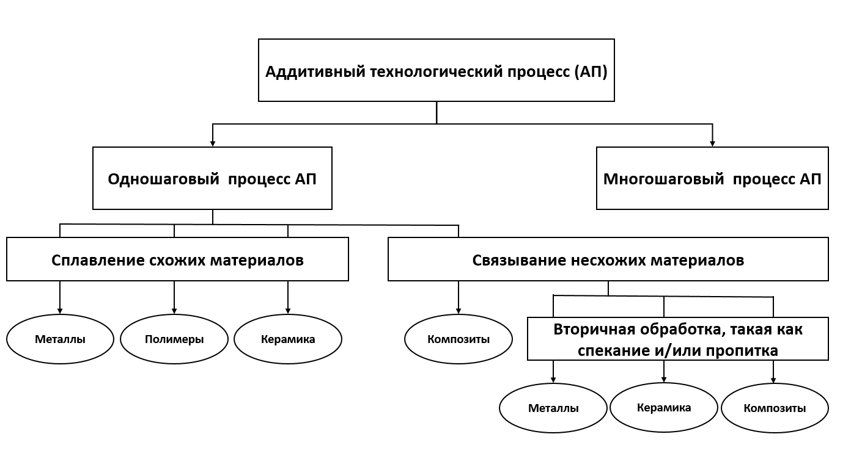
Рисунок A2.1 — Принципы деления одношаговых и многошаговых процессов АП

Например, объект приобретает основную геометрическую форму при соединении порошка со связующим при первой операции, за которой следует уплотнение материала путем спекания, с инфильтрацией или без нее, при последующих операциях. В зависимости от конечного применения изделия, как одношаговый, так и многошаговый процесс может потребовать одну или нескольких дополнительных операций постобработки, таких как термообработка (включая HIP), чистовая механическая обработка и другие (см. далее ISO 17296-2), для получения всех заданных свойств конечного продукта.
A2.2.3 Технология аддитивного производства может быть использована для изготовления пресс-форм и моделей отливок, которые впоследствии используют при производстве конечных изделий. Однако в этом случае с помощью аддитивного технологического инструмента изготавливают модели для литья, формы или инструменты, а не конечное изделие. Следовательно, производство конечных изделий в рамках этих процессов следует рассматривать как технологический процесс, обеспечиваемый аддитивным производством, а не как один из аддитивных технологических процессов.
A2.3 Основные принципы аддитивных технологических процессов
A2.3.1 Общие положения
Существует множество способов, с помощью которых частицы материала могут быть соединены вместе, образуя деталь. Различные виды материалов удерживаются вместе различными видами атомных связей: металлические материалы обычно удерживаются вместе металлическими связями, молекулы полимеров — ковалентными связями, керамические материалы — ионными и/или ковалентными связями, а композитные материалы — любой комбинацией вышеупомянутых. Основные условия для связывания материала в аддитивном технологическом процессе обуславливаются типом связи. Помимо типа материала, связывание также зависит от формы, в которой материал подается в систему, и от того, как он наносится на поверхность, где он присоединяется к детали. Для аддитивных технологических процессов сырье, основной материал, который подается в технологический процесс, может быть представлен в виде порошка (сухого, в виде пасты или суспензии), филамента, листов, расплава, а для полимеров также в виде неотвержденной жидкой смолы. В зависимости от формы сырье затем может быть распределено слой за слоем на порошковую подложку, нанесено с помощью сопла, применено в качестве слоя в стопке листов, нанесено печатающей головкой или нанесено в виде жидкости, пасты или суспензии в ванне. Благодаря большим возможностям для варьирования различных видов материалов, видов сырья и способов его нанесения, существует большое количество возможных принципов, которые могут быть использованы для аддитивных технологических процессов. Однако, несмотря на то, что во всем мире проводят значительное количество исследований и опытно-конструкторских работ в данной области, далеко не все потенциальные решения были реализованы, и еще меньшее их количество вышло на рынок. На рисунках A2.2—A2.5 приведен обзор технологических принципов, которые в настоящее время доступны на рынке и доказали свою жизнеспособность в промышленности.
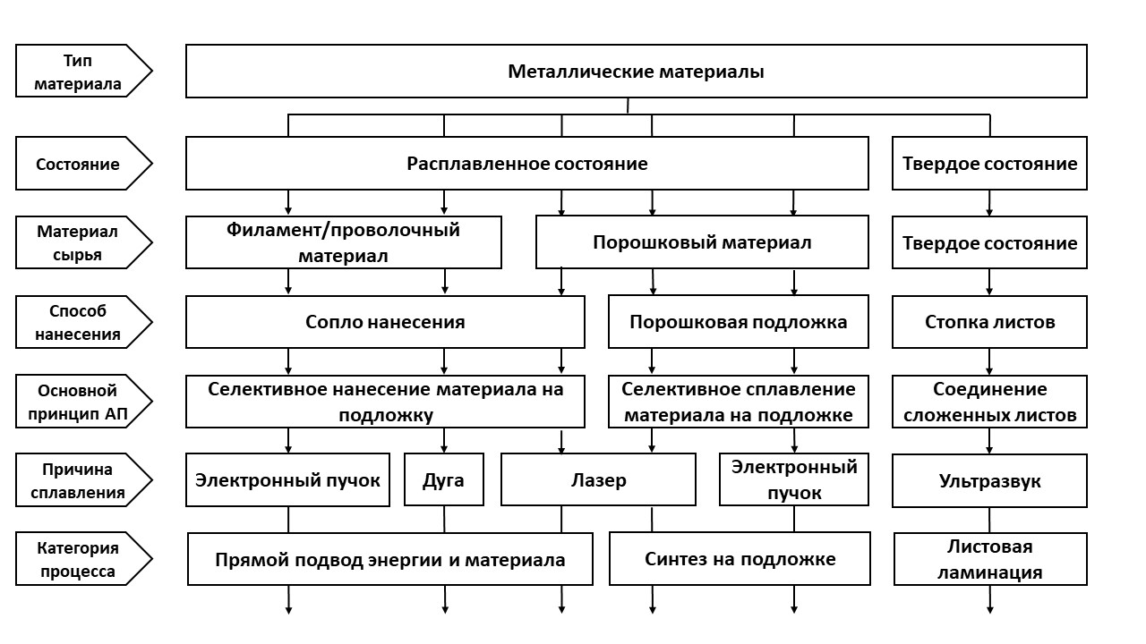
Рисунок A.2.2 — Обзор одношаговых аддитивных технологических процессов для металлических материалов
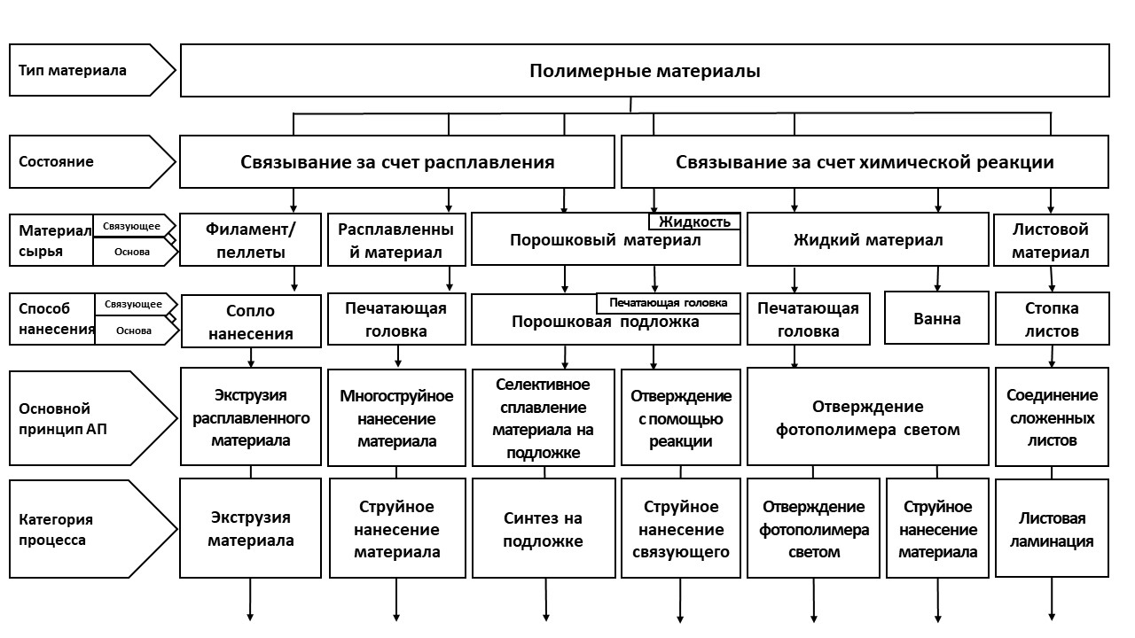
Рисунок A.2.3 — Обзор одношаговых аддитивных технологических процессов для полимерных материалов

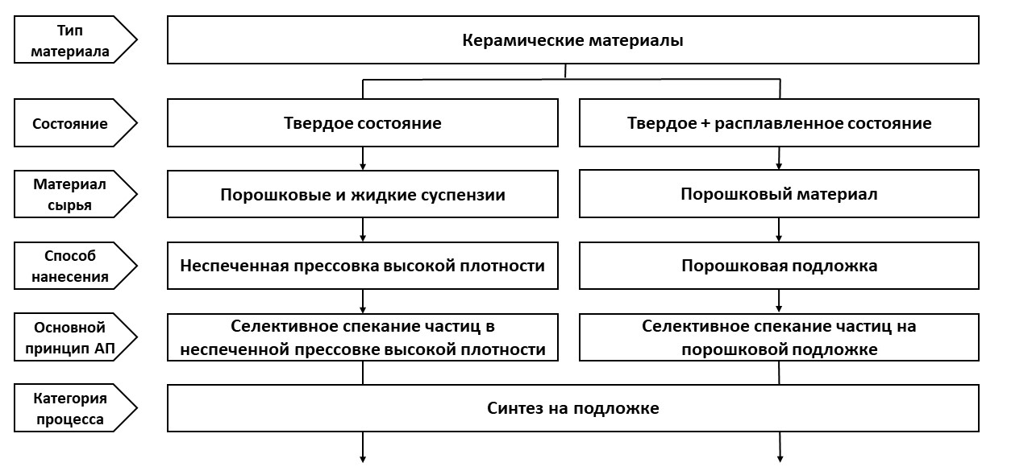
Рисунок A.2.4 — Обзор одношаговых аддитивных технологических процессов для керамических материалов

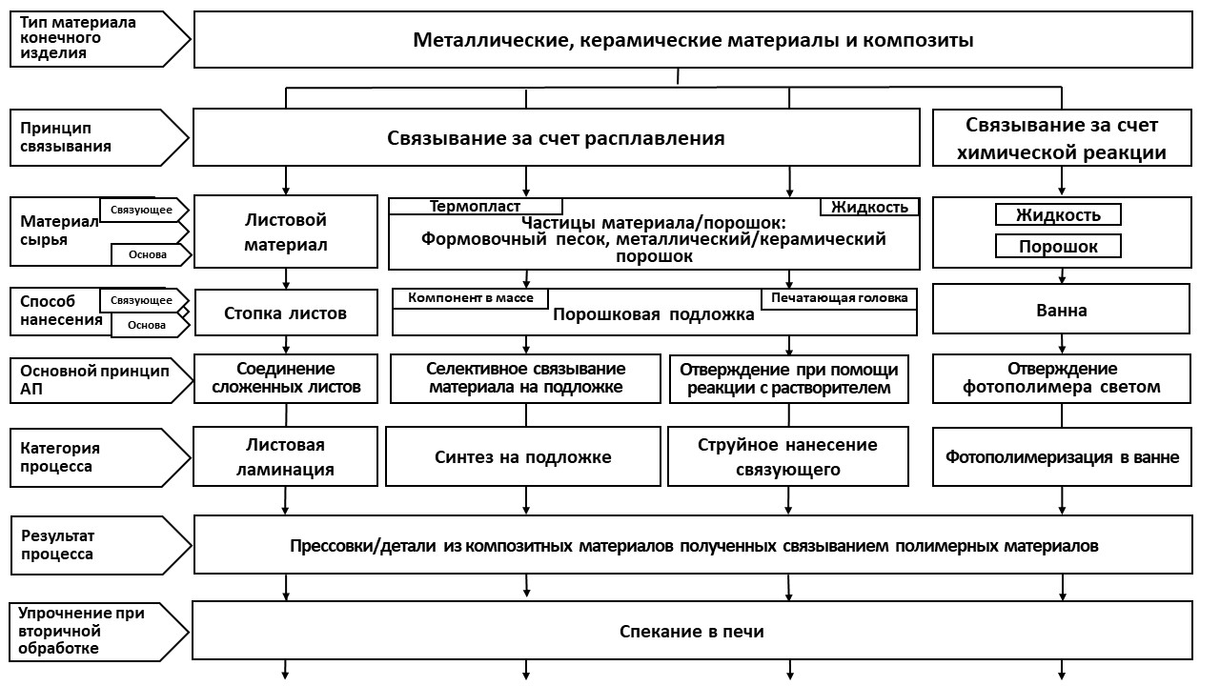
Рисунок A.2.4 — Обзор многошаговых аддитивных технологических процессов для металлических, керамических и композитных материалов
A2.3.2 Обзор принципов одношаговых аддитивных технологических процессов
Детали изготавливают за одну операцию, при которой основная геометрическая форма и основные свойства материала конечного изделия достигаются одновременно за одну операцию. Может потребоваться удаление структур поддержки и очистка поверхности изделия. Обзоры принципов одношаговых аддитивных технологических процессов для металлических, полимерных и керамических материалов приведен на рисунках A2.2—A2.4.
A2.3.3 Обзор принципов многошаговых аддитивных технологических процессов
Детали изготавливают в ходе двух или более операций, где первая обычно обеспечивает базовую геометрическую форму, а последующая придает детали требуемые основные свойства материала. При желании процесс может быть завершен после первой операции, таким образом, получается деталь из составного материала, соединенная при помощи адгезией. Обзор принципов многошаговых аддитивных технологических процессов для металлических, керамических и композитных материалов приведен на рисунке A2.5.
Алфавитный указатель терминов на русском языке

(0, 0, 0) | 3.5.12
3D-принтер | 3.1.1
3D-сканирование | 3.4.1
3D-сканирование | 3.4.1
cистема координат установки | 3.5.8
STEP | 3.4.11
STL | 3.4.12
атрибут | 3.4.6
блок (детали) ограничительный | 3.5.2
блок (детали) произвольно ориентированный ограничительный | 3.5.1
блок установки ограничительный | 3.5.7
валидация технологического процесса | 3.1.11
головка экструзионная | 3.7.2
головка экструзионная | 3.7.2
деталь | 3.9.2
деталь бионическая | 3.9.6
деталь вспомогательного производства | 3.9.4
деталь заготовленная | 3.11.2
деталь топологически оптимизированная | 3.9.7
деталь-демонстратор | 3.9.3
дизайн бионический | 3.3.18
дизайн генеративный | 3.3.18
единица объединенная сборочная | 3.9.5
заготовка | 3.11.2
зона излишков | 3.8.5
зона подачи | 3.8.3
изделие бионическое | 3.9.6
изделие топологически оптимизированное | 3.9.7
камера рабочая | 3.3.2
квалификация | 3.12.4
комментарий | 3.4.7
композиция металлопорошковая | 3.6.11
композиция порошковая | 3.8.8
компонование | 3.5.11
конструкция бионическая | 3.9.6
конструкция топологически оптимизированная | 3.9.7
контроль готовой продукции | 3.12.1
ламинация листовая (SHL) | 3.2.6
максимальная плотность | 3.11.4
массив порошковый | 3.8.6
модель поверхности | 3.4.13
нанесение материала струйное (MJT) | 3.2.4
нанесение связующего струйное (BJT) | 3.2.1
настройки системы | 3.3.15
начало координат [нулевая точка, (0, 0, 0)] | 3.5.12
начало координат установки | 3.5.9
начальная ориентация построения (детали) | 3.5.6
ноль установки | 3.5.9
область построения | 3.3.5
обозначение ориентации ортогональное | 3.5.13
образец опытный | 3.12.2
образец-свидетель | 3.12.5
объем построения | 3.3.7
ограничительный блок общий | 3.5.10
оптимизация топологическая | 3.3.19
ОСЕ | 3.9.5
оснастка для прототипа | 3.10.2
ось Y (установки) | 3.5.17
ось Z (установки) | 3.5.18
ось Х (установки) | 3.5.16
отверждать | 3.6.2
очистка поверхности изделия | 3.3.17
параметры технологические | 3.3.12
партия (сырья) | 3.6.7
партия (сырья) загрузочная | 3.6.1
паспорт сырья | 3.6.13
пеллеты | 3.7.5
первичное сырье | 3.6.10
переориентация детали | 3.5.15
печать трехмерная | 3.3.1
план контроля | 3.12.3
платформа построения установки | 3.3.4
поверхность построения | 3.3.6
повторяемость | 3.11.7
подача (сырья) непрерывная | 3.8.2
подача (сырья) периодическая | 3.8.1
подвод энергии и материала прямой (DED) | 3.2.2
подложка | 3.8.7
подложка построения | 3.7.1
положение детали | 3.5.14
пользователь аддитивной установки | 3.1.5
пользователь системы АП | 3.1.6
пористость | 3.11.6
порошок использованный | 3.8.10
поставщик AMF | 3.4.5
поставщик материала | 3.1.8
поставщик сырья | 3.6.5
постобработка | 3.6.8
потребитель AMF | 3.4.3
прецизионность (процесса построения) | 3.11.7
производитель сырья | 3.6.4
производственная партия | 3.3.9
производственный план | 3.3.10
производство аддитивное | 3.1.2
производство быстрое инструментальное | 3.10.4
пространство построения | 3.5.3
прототип | 3.10.1
прототип геометрический | 3.10.6
прототип концептуальный | 3.10.5
прототип технический | 3.10.8
прототип функциональный | 3.10.7
прототипирование быстрое | 3.10.3
процесс аддитивный технологический | 3.1.2
процесс многошаговый | 3.1.9
процесс одношаговый | 3.1.10
редактор AMF | 3.4.4
серия деталей | 3.3.13
синтез на подложке (PBF) | 3.2.5
система аддитивная | 3.1.3
система аддитивного производства | 3.1.3
слой | 3.3.8
смесь порошков | 3.8.9
смесь порошков | 3.8.10
сопло экструзионное | 3.7.3
спекание лазерное | 3.8.4
спецификация обмена данными об изделии | 3.4.10
сплавление | 3.6.6
способность разрешающая | 3.11.8
способность формировать слой | 3.6.9
спроектированная (деталь) | 3.11.3
сторона установки фронтальная | 3.1.7
структура решетчатая | 3.9.1
структуры поддержки | 3.3.14
сырье | 3.6.3
точка нулевая | 3.5.12
точка построения нулевая | 3.5.4
точка установки нулевая | 3.5.9
точность | 3.11.1
удаление структур поддержек | 3.3.16
установка аддитивная | 3.1.4
фасет | 3.4.9
филамент | 3.7.4
форма, близкая к конечной | 3.11.5
формат файлов аддитивного производства | 3.4.2
фотополимеризация в ванне (VPP) | 3.2.7
фракция (металлопорошковой композиций) основная | 3.6.12
центр геометрический (ограничительного блока) | 3.5.5
центроид | 3.5.5
цепочка технологическая | 3.3.11
цикл построения | 3.3.3
экструзия материала (MEX) | 3.2.3
элемент | 3.4.8
Алфавитный указатель терминов на английском языке

(0, 0, 0) | 3.5.12
3D digitizing | 3.4.1
3D printer | 3.1.1
3D printing | 3.3.1
3D scanning | 3.4.1
accuracy | 3.11.1
additive manufacturing | 3.1.2
Additive Manufacturing File Format, AMF | 3.4.2
additive manufacturing system | 3.1.3
additive system | 3.1.3
AM machine | 3.1.4
AM machine user | 3.1.5
AM system user | 3.1.6
AMF consumer | 3.4.3
AMF editor | 3.4.4
AMF producer | 3.4.5
arbitrarily oriented bounding box of a part | 3.5.1
as-built | 3.11.2
as-designed | 3.11.3
attribute | 3.4.6
auxiliary production part | 3.9.4
batch feed processing | 3.8.1
batch of feedstock | 3.6.1
binder jetting (BJT) | 3.2.1
bionic design | 3.3.18
bionic product | 3.9.6
bounding box | 3.5.2
build chamber | 3.3.2
build cycle | 3.3.3
build envelope | 3.5.3
build origin | 3.5.4
build platform | 3.3.4
build sheet | 3.7.1
build space | 3.3.5
build surface | 3.3.6
build volume | 3.3.7
comment | 3.4.7
conceptual prototype | 3.10.5
continuous feed processing | 3.8.2
cure | 3.6.2
directed energy deposition (DED) | 3.2.2
element | 3.4.8
extruder head | 3.7.2
extrusion head | 3.7.2
extrusion nozzle | 3.7.3
facet | 3.4.9
feed region | 3.8.3
feedstock | 3.6.3
feedstock datasheet | 3.6.13
feedstock manufacturer | 3.6.4
feedstock supplier | 3.6.5
filament | 3.7.4
final inspection | 3.12.1
first article | 3.12.2
front of a machine | 3.1.7
fully dense | 3.11.4
functional prototype | 3.10.7
fusion | 3.6.6
generative design | 3.3.18
geometric center | 3.5.5
geometric prototype | 3.10.6
initial build orientation | 3.5.6
inspection plan | 3.12.3
joint assembly component | 3.9.5
laser sintering, LS | 3.8.4
lattice | 3.9.1
lattice structure | 3.9.1
layer | 3.3.8
lot of feedstock | 3.6.7
machine bounding box | 3.5.7
machine coordinate system | 3.5.8
machine origin | 3.5.9
manufacturing lot | 3.3.9
manufacturing plan | 3.3.10
master bounding box | 3.5.10
material extrusion (MEX) | 3.2.3
material jetting (MJT) | 3.2.4
material supplier | 3.1.8
metal powder | 3.6.11
multi-step process | 3.1.9
near net shape | 3.11.5
nesting | 3.5.11
origin | 3.5.12
orthogonal orientation notation | 3.5.13
overflow region | 3.8.5
part | 3.9.2
part bed | 3.8.7
part cake | 3.8.6
part location | 3.5.14
part reorientation | 3.5.15
part-demonstrator | 3.9.3
PDES | 3.4.10
pellets | 3.7.5
porosity | 3.11.6
post-processing | 3.6.8
powder bed | 3.8.7
powder bed fusion (PBF) | 3.2.5
powder blend | 3.8.8
powder fraction | 3.6.12
powder mix | 3.8.9
powder mixture | 3.8.10
precision | 3.11.7
process chain | 3.3.11
process parameters | 3.3.12
process validation | 3.1.11
product surface cleaning | 3.3.17
production run | 3.3.13
prototype | 3.10.1
prototype tooling | 3.10.2
qualification | 3.12.4
rapid prototyping | 3.10.3
rapid tooling | 3.10.4
reference part | 3.12.5
removal of the support | 3.3.16
repeatability | 3.11.7
resolution | 3.11.8
sheet lamination (SHL) | 3.2.6
single-step process | 3.1.10
spreadability | 3.6.9
STEP | 3.4.11
STL | 3.4.12
support | 3.3.14
surface model | 3.4.13
system set-up | 3.3.15
technical prototype | 3.10.8
topological optimization | 3.3.19
topological optimized product | 3.9.7
used powder | 3.8.10
vat photopolymerization (VPP) | 3.2.7
virgin feedstock | 3.6.10
x-axis | 3.5.16
y-axis | 3.5.17
z-axis | 3.5.18

УДК:621.762:006.354 ОКС: 01.020

Ключевые слова: аддитивные технологии, аддитивное производство, 3D-печать, быстрое прототипирование, 3D-принтер, 3D-сканирование, базовые принципы, термины, определения

Представленное определение модифицировано по отношению к международному стандарту ISO/IEC/IECC 12207:2017 путем добавления примечания

